课程教学进度计划表

一、基本信息

|  |  |  |  |  |  |
| --- | --- | --- | --- | --- | --- |
| 课程名称 | 临床营养学 | | | | |
| 课程代码 | 1170017 | 课程序号 | 4601 4558 | 课程学分/学时 | 2/32 |
| 授课教师 | 胡星星 | 教师工号 | 24352 | 专/兼职 | 专职 |
| 上课班级 | 护理学B23-4、B23-5  （专升本） | 班级人数 | 65 | 上课教室 | 二教203，一教110 |
| 答疑安排 | 周四10:00-11:00 健康管理学院222 | | | | |
| 课程号/课程网站 | 1270322/无 | | | | |
| 选用教材 | 《临床营养学》第5版， 周芸、ISBN9787117331906、人民卫生出版社 | | | | |
| 参考教材与资料 | 1.《健康营养学》，李增宁主编，人民卫生出版社，2019  2.《食品营养学》，范志红主编，科学出版社，2024  3.中国营养学会：《中国居民膳食指南（2022）》，人民卫生出版社，2022  4.营养学--概念与争论(第15版)，清华大学出版社，2024 | | | | |

二、课程教学进度安排

|  |  |  |  |  |
| --- | --- | --- | --- | --- |
| 课次 | 课时 | 教学内容 | 教学方式 | 作业 |
| 1 | 2 | 能量与营养素的分类和主要概念及生理作用 | 讲课 | 课前预习、课后复习 |
| 2 | 2 | 能量与营养素的食物来源和推荐摄入量及评价方法 | 讲课 | 课前预习、课后复习 |
| 3 | 2 | 膳食结构与营养配餐及食谱编制 | 讲课 | 课前预习、课后复习 |
| 4 | 2 | 各类人群的营养特点及需求 | 讲课 | 课前预习、课后复习 |
| 5 | 2 | 营养风险筛查方法与评价工具 | 讲课 | 课前预习、课后复习 |
| 6 | 2 | 实训一 营养风险筛查与营养评价 | 课内实践 | 完成实训报告 |
| 7 | 2 | 医院膳食的种类、特点及适用范围 | 讲课 | 课前预习、课后复习 |
| 8 | 2 | 实训二 医院膳食的选择及适用 | 课内实践 | 完成实训报告 |
| 9 | 2 | 肠内、外营养的类型及特点 | 讲课 | 课前预习、课后复习 |
| 10 | 2 | 实训三 肠、内外营养的制备及适应症应用 | 课内实践 | 完成实训报告 |
| 11 | 2 | 营养缺乏性疾病和心脑血管疾病营养治疗和护理 | 讲课 | 课前预习、课后复习 |
| 12 | 2 | 代谢性疾病营养治疗和护理 | 讲课 | 课前预习、课后复习 |
| 13 | 2 | 实训四 代谢性疾病营养治疗 | 案例汇报 | 完成实训报告 |
| 14 | 2 | 消化系统疾病营养治疗与护理 | 讲课 | 课前预习、课后复习 |
| 15 | 2 | 泌尿系统疾病营养治疗与护理 | 讲课 | 课前预习、课后复习 |
| 16 | 2 | 外科疾病和恶性肿瘤与危重症营养治疗与护理 | 讲课 | 课前预习、课后复习 |

三、考核方式

|  |  |  |
| --- | --- | --- |
| 总评构成 | 占比 | 考核方式 |
| X1 | 40% | 随堂测试 |
| X2 | 20% | 阶段性理论测试 |
| X3 | 20% | 实训报告 |
| X4 | 20% | 课后作业 |

任课教师：  （签名） 系主任审核： 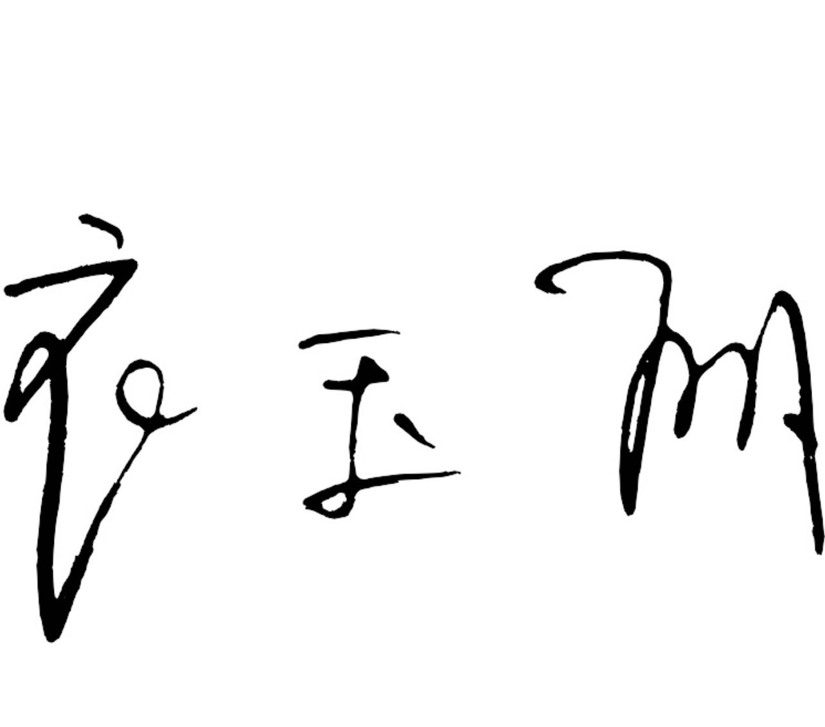（签名） 日期：2025年9月